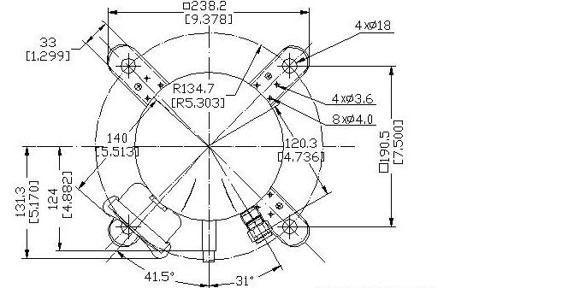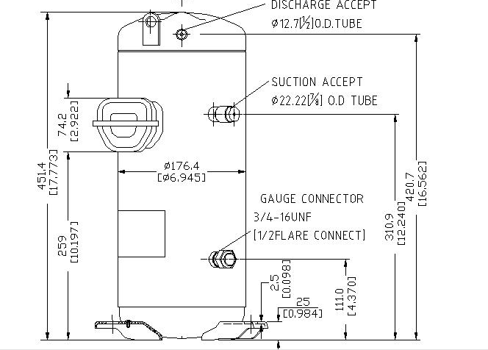
БЕЗ ШТУЦЕРА ДЛЯ ТАНДЕМ СОЕДИНЕНИЯ

